Irakurgaia artikulua

Martxoaren 8a, emazteen nazioarteko eguna

Zer aldatu da emazteentzat?
Gaur egun, emazteek ikasten eta bozkatzen ahal dute, hauteskundeetan beren burua aurkez dezakete eta familian erabakiak hartzen ahal dituzte: eskubide horiek guziak urte luzeetako borroka feminista gogorren ondorioz lortu dira. Baina ez da herrialde guzietan hala!

Historia pixka bat:
Emazteen eskubideak eta bizi baldintzak aitzinarazi dituzten anitz emazte izan dira historian zehar, adibidez: Louise Michel eta Julie-Victoire Daubie (politika, hezkuntza), Georges Sand (literatura, jendartea), Olympe de Gouges eta Simone Veil (politika) eta Marie Curie (zientziak), besteak beste...
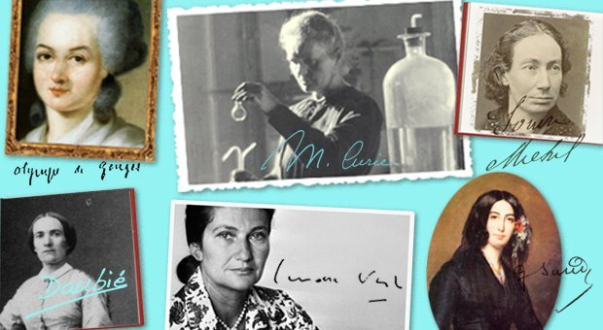
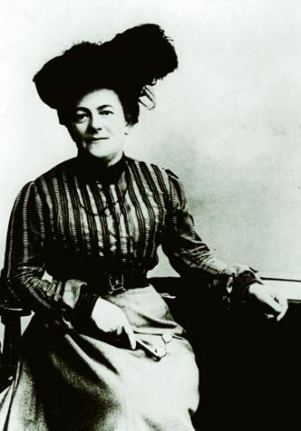

Klara Zetkin feminista alemana
Zergatik emazteak aipatzen ditugu gaur?
Martxoaren 8a, emazteen nazioarteko eguna baita.
XX. mende hastapenean, emazte batzuk elkartu ziren mundu osoan zehar eta manifestatu zuten beren eskubideen aldarrikatzeko. 1910ean, Klara Zetkin feminista alemanak “Emazteen Nazioarteko Egun” bat proposatu zuen. Berantago egun hori martxoaren 8an finkatu zen.
Ba ote dakizu badela “Emazteen eskubideen adierazpen” bat?
1791n, “Giza eskubideen adierazpenaren” ondoren, bi urte berantago, Olympe de Gouges feminista frantsesak “Emazteen eskubideen adierazpena” idatzi zuen, gizon eta emazteen arteko parekidetasun ezaren salatzeko. Geroztik, emazteen eskubideak biziki aitzinatu dira.
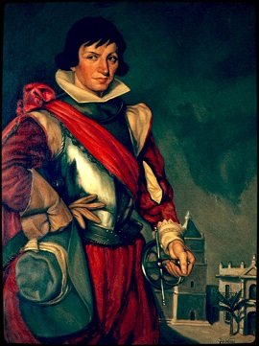

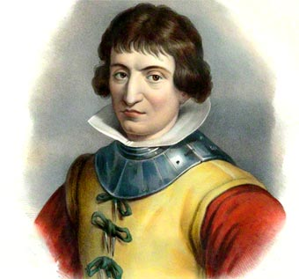
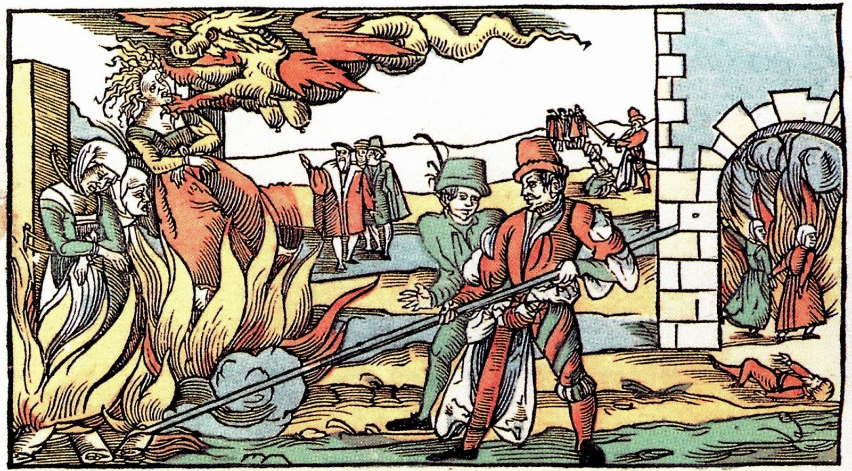

Inesa Gaxen-1522 Katalina De Erauso -1592

Emazte hobekiago eskolatuak:
Nesken eta mutikoen eskolako programak 1925ean baizik ez dira berdinduak izan. 1968a arte, ikastetxe ezberdinetan eskolatuak ziren, baziren nesken eskolak eta mutikoen eskolak.

Gehiago dena, lehen, anitz neska ez ziren batere eskolara joaten eta ez zuten ikasketarik egiten. Haientzat ikasteak interesik ez zuela pentsatzen zen, jakinez handitzean etxean egonen zirela.
Baxoa pasatu zuen lehen emaztea Julie Victoire Daubié deitzen zen. Baxoa 1861eko agorrilaren 17an kausitu zuen, “ohoragarria” aipamenarekin.

Baina oraindik bada anitz egiteko:
Herri batzuetan, neskak ez dira eskolara joaten eta etxean gelditzen dira lanean, familiaz eta etxeaz okupatzeko.

Heziketa kanpainak plantan ematen dira orain, ama-eskolatik beretik sexismoari buru egiteko.
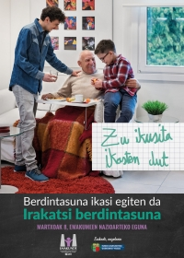
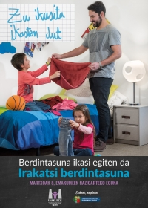
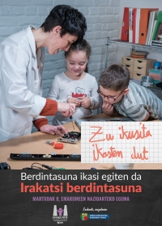

Youtube: Berdintasuna ikasi egiten da (Emakunde)
Martxoak 8, Parekidetasuna
(Beste bideo zenbait: Ama-alabak gaur greban...)

Emazte autonomoagoak:
Zure inguruko adineko jendeei galdegiten baldin badiezu, erranen dizute haien garaian gizonek eta emazteek ez zutela estatutu bera. Gizonek kanpoan lan egiten zuten eta emazteek etxean, haurren eta etxearen zaintzen.

1965eko lege baten arabera, gizonak ez dira gehiago “familiaburu”, emazteek etxetik kanpo lan egiten ahal dute eta bankuko kontu bat irekitzen ahal dute beren izenean, senarraren baimenik gabe.
Familia mailako beste garapen bat: 2001az geroztik, haurren deitura aitarena, amarena, edo biena izan daiteke!

Egiteko gelditzen dena:
Gizonek etxeko-lanetan parte hartzen baldin badute ere, emazteek dute oraindik lan gehiago egiten. Ikerketa batzuen arabera, emazteek 4 oren egunean iragaten dituzte etxeko-lanen egiten, gizonek aldiz 2h30 baizik ez!

Emazte langileak:
Lehen emazte guti zen lanpostu garrantzitsuetan. Gainera, hilabete sariak arras ezberdinak izaten ziren. Gaur egun, emazteek gizonen lanpostu ber-berak hartzen ahal dituzte. 2006Ko lege baten arabera, enpresak behartuak dira lan berdina egiten duten bi jende berdin sariztatzera, izan gizon ala emazte.

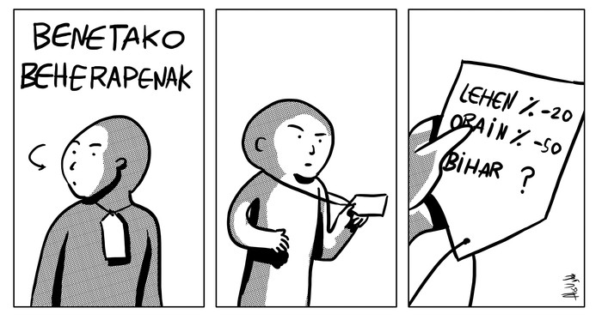
Halere: 2010ean, enpresen %17ak baizik ez ziren emazte baten zuzendaritzapean. Gainera, 2006ko legea enpresa gutik du errespetatzen. Lan sari mailan, bana beste, gizonek emazteek baino % 37 gehiago irabazten dute.

Emazteak politikan:
Frantziak parekidetasunari buruzko lege bat onartu du. Honen arabera auzapezen edo diputatuen artean, gizon eta emazte kopuru bera izan behar litzateke. Baina politika biltzarretan emazteak gutiengoan dira oraindik. Egiazki, 10 auzapezetarik 9 gizonak dira. Baina, zifra hori aldatuz doa 1977az geroztik.

Emazte libreagoak:
Bi lege garrantzitsuk emazteen bizi pertsonala markatu dute. 1967an lege batek antisorgailuak baimendu zituen. Geroztik, emazteek, nahi dutelarik, haurrak ukaiteko mementoa hautatzen ahal dute.
1975ean Simone Veil diputatuari esker, emazteek nahi izan ez duten haurdunaldi baten gelditzeko eskubidea dute, abortuari buruzko legeari esker.

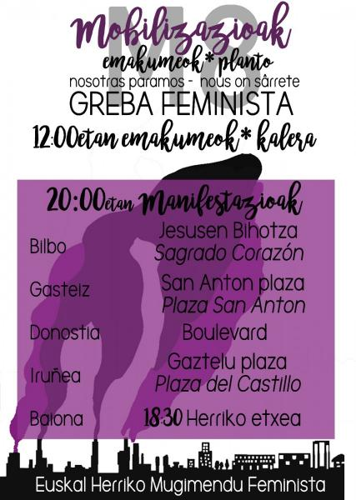
Kantuz:
“... nahi ditugu emakume denak
itzaletik irteten ausartu zirenak
florero izateari utzi ziotenak
jardin handi honetako lore ederrenak!...”
Harro gaude- Huntza
Martxoaren zortzian
egingo dugu greba
emakume guztiak
kalea da gurea!

Oli, oli, ola,
greba orokorra!
emakumeak kalera!
greba feminista da.

Oli, oli, ola,
greba orokorra!
gustatzen ez zaiguna
aldatzera goaz.... Emakumeok planto (La Kora Bilboko koru feminista)
HAUTU ANITZEKO GALDEKETA (HAG) EMAZTEEN NAZIOARTEKO EGUNAZ

1- Nor zen Julie-Victoire Daubié?
a- Ministro izan den lehen emaztea
b- Nobel Saria ukan duen lehen emaztea
c- Baxoa lortu duen lehen emaztea

2-Nork egin du abortu-eskubidearen aldeko legea?
a- Georges Sandek
b- Simone Veilek
c- Louise Michelek

3- Zein urtetan idatzi zuen Olympe de Gougesek “Emazteen eskubideen adierazpena” ?
a-1905ean
b-1968an
c-1791n

4-Zein izan dira 1965az geroztik emazteentzat izan diren aldaketa nagusiak?
a- Ez dute senarraren baimenik behar autoaren gidatzeko.
b- Ez dute senarraren baimenik behar banku-kontu baten irekitzeko.
c- Ez dute senarraren baimenik behar zinemara joateko.

5- Zer gertatu da 1925ean?
a- Neskek baxoa pasatzeko eskubidea izan dute.
b- Lehen aldikotz, neskak eta mutikoak klase berean izan dira elkarrekin.
c- Nesken eta mutikoen eskolako programak berak dira.
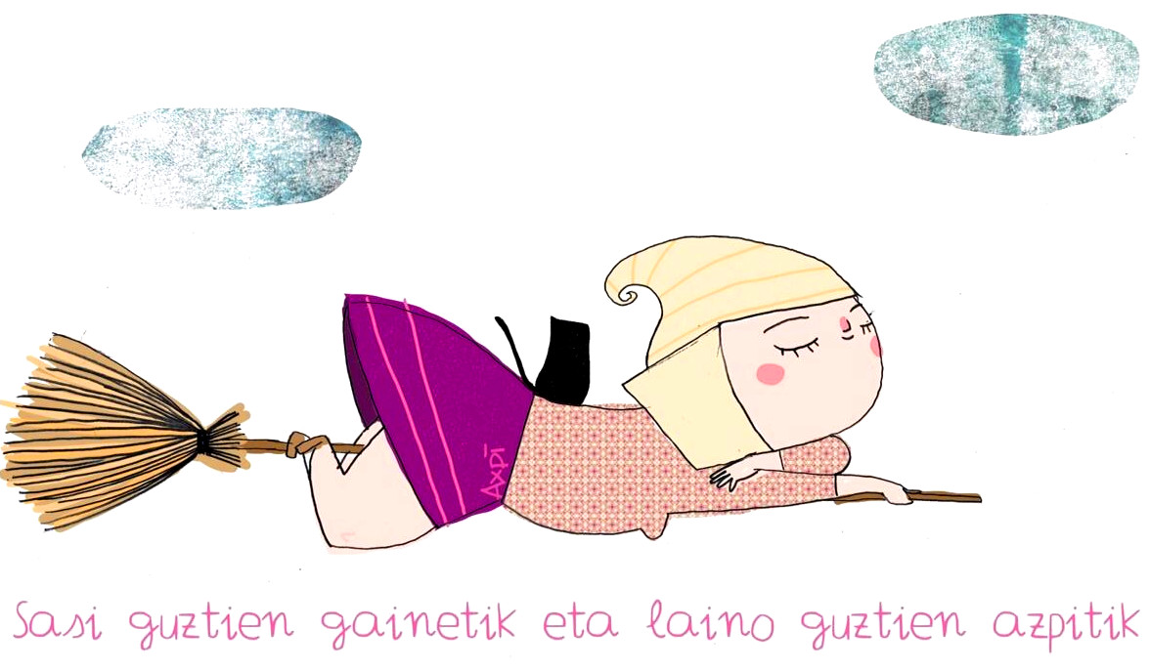

Ainara Azpiazu Aduriz (Axpi)
(Erantzunak: 1-c/ 2-b/ 3-c/ 4-b/ 5-c)

